Referencia: | 2022/00000008B
Asunto: | ACTA MESA DE CONTRATACIÓN DE FECHA 02.05.2022. PUNTO 1 DEL ORDEN DEL DIA

ACTA DE LA SESIÓN DE LA MESA DE CONTRATACIÓN CELEBRADA EL DÍA 2 DE MAYO, A LAS 11:00 HORAS, EN LA SEDE DEL CABILDO DE FUERTEVENTURA, PARA EL EXAMEN DE LOS ASUNTOS INCLUIDOS EN EL ORDEN DEL DÍA

En las dependencias de la Casa Palacio Insular el día 2 de mayo de 2022, siendo las 11:00 horas, se constituye la Mesa de Contratación, de conformidad con el artículo 87.3 del Reglamento de Organización y Funcionamiento de esta Corporación, con el artículo 326 y la Disposición Adicional Segunda de la Ley 9/2017 de 8 de noviembre, de Contratos del Sector Público y los Acuerdos del Consejo de Gobierno Insular de la Corporación de fecha 9 y 14 de febrero de 2022 en los que se designa a los miembros de la mesa de contratación, a la que asisten las personas que se indican a continuación:

PRESIDENTE:
Don Cristobal de Vera Cabrera, Consejero de Área Insular de Agricultura, Ganadería, Pesca Aguas y Comunicaciones.

VOCALES:
Doña María del Rosario Sarmiento Pérez, Directora de la Asesoría Jurídica y Defensa en Juicio Doña Dolores Miranda López, Interventora Accidental
Don Roberto Chinesta Oliva, Jefe de Servicio de Contratación
Doña María Celeste Pérez Páez, Técnica del Servicio de Contratación

SECRETARIA DE LA MESA:
Doña Silvia Chinesta Oliva, Administrativa del Servicio de Contratación El Sr. Presidente declara abierta la sesión,
EXPEDIENTE DE CONTRATACIÓN ADMINISTRATIVO MIXTO DE SERVICIOS AL CONLLEVAR PRESTACIONES DIRECTAS A FAVOR DE LA CIUDADANÍA Y SUMINISTROS PARA AUXILIAR AL CABILDO DE FUERTEVENTURA EN LA GESTIÓN DEL CENTRO SOCIOSANITARIO DE ESTANCIA DIURNA PARA PERSONAS EN SITUACIÓN DE DEPENDENCIA “JOSEFINA PLÁ”. MEDIANTE PROCEDIMIENTO ABIERTO. Nº DE EXPEDIENTE EN EL PERFIL DEL CONTRATANTE SE0039/21 (EXPTE. TAO 2021/00002236C). ACUERDOS QUE PROCEDAN.

El Sr. Presidente da cuenta a la mesa del informe emitido por Doña Nereida Gil Betancor, Técnica de Asuntos Sociales de fecha 28.04.2022, que obra en el expediente y en el que se manifiesta lo siguiente,
……………….”

Que en Mesa de Contratación de fecha 24 de febrero de 2022, se dio lectura y conformidad al informe emitido por las técnicas de Asuntos Sociales, de fecha 11 de febrero de 2020, en el que valoraba el “SOBRE C” que contenía la oferta de criterios valorables en cifras o porcentajes. De dicho informe se puede extraer los cálculos efectuados y la puntuación obtenida del sobre C y por consiguiente la ponderación del sobre B y C: “(…) Atendiendo a las proposiciones de las empresas licitadoras y efectuados los cálculos, la puntuación obtenida del sobre “C” por los licitadores es la siguiente:

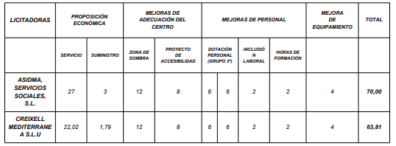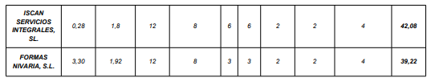

Atendiendo al Certificado de fecha 04 de febrero de 2022, relativa a la mesa de contratación celebrada con fecha 25 de enero de 2022, en la cual se acordó por unanimidad de sus miembros, otorgar la siguiente puntuación para Sobre B) “OFERTA DE CRITERIOS VALORABLES MEDIANTE JUICIOS DE VALOR”:
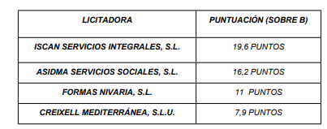

En base a lo expuesto, la suma de la ponderación del sobre B y C, resulta la siguiente puntuación:

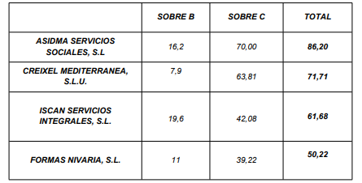

Se ha comprobado que ninguna de las ofertas presentadas por los licitadores se encuentra en baja anormal o desproporcionada. (…)”

El 25 de marzo de 2022, se publica en el perfil del contratante de Cabildo de Fuerteventura el acta de la mesa de contratación de fecha 24 de febrero de 2022, y se recibe en este servicio un mail el 30 de marzo de 2022 de la licitadora ISCAN SERVICIOS INTEGRALES, S.L., señalando la posibilidad de un posible error aritmético en la aplicación de la fórmula, lo que resultaría otros valores en la ponderación del “SOBRE C”.

Las técnicas de Asuntos Sociales, constatan lo advertido por la licitadora y de oficio lo ponen en conocimiento verbal al Servicio de Contratación, departamento que presta apoyo y soporte técnico a la mesa y al órgano de contratación, conllevando la celebración de las mesas de contratación de fecha 7 y 12 de abril de 2022, siendo esta última en la que se acuerda “solicitar al Servicio Asuntos Sociales informe sobre la aplicación de la fórmula en la valoración de la proposición económica de las ofertas”.

Al respecto las técnicas que suscribieron el informe de fecha 11 de febrero de 2022, informan que se efectivamente se constata que los cálculos aritméticos realizados y expuestos en el citado informe no son correctos, puesto que la ponderación no se ajustó a la fórmula descrita para la prestación del servicio conforme al PCAP:
“(…)

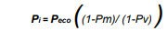

Donde:

“Pi” es la puntuación obtenida por cada licitador.
“Peco” es la puntuación otorgada al criterio económico (27 puntos.)
“Pm” es el porcentaje de reducción más alto aplicado sobre el valor estimado del servicio. “Pv” es el porcentaje de reducción que se valora aplicado sobre el valor estimado del servicio.

A efectos de la aplicación de esta fórmula, el porcentaje de descuento ofertado se aplicará sobre el valor estimado de la prestación correspondiente al servicio. (1.201.857,60€). El importe resultante será el utilizado para aplicar la fórmula.

Todas las puntuaciones se redondearán al segundo decimal (…)”

Al respecto al párrafo “A efectos de la aplicación de esta fórmula, el porcentaje de descuento ofertado se aplicará sobre el valor estimado de la prestación correspondiente al servicio. (1.201.857,60€). El importe resultante será el utilizado para aplicar la fórmula”, señalar que el contenido deviene a un resultado imponderable.

No obstante, si se atiende a la aplicación de la fórmula, considerando los porcentajes de descuentos tal y como se describe en las variables de la fórmula y según las proposiciones de las empresas licitadoras, la puntuación obtenida del sobre “C” por los licitadores es la siguiente:

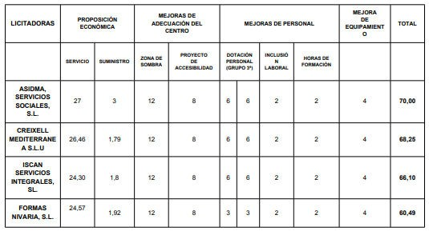

Atendiendo al Certificado de fecha 04 de febrero de 2022, relativa a la mesa de contratación celebrada con fecha 25 de enero de 2022, en la cual se acordó por unanimidad de sus miembros, otorgar la siguiente puntuación para Sobre B) “OFERTA DE CRITERIOS VALORABLES MEDIANTE JUICIOS DE VALOR”:

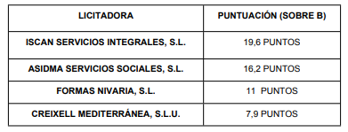
En base a lo expuesto, la suma de la ponderación del sobre B y C, resulta la siguiente puntuación:

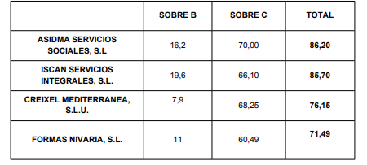

Se ha comprobado que ninguna de las ofertas presentadas por los licitadores se encuentra en baja anormal o desproporcionada.

Ante los nuevos cálculos expuestos, se informa de que la oferta más ventajosa en su conjunto continúa siendo la presentada por la licitadora ASIDMA SERVICIOS SOCIALES, S.L., con una puntuación de 86,20 PUNTOS, atendiendo a la aplicación de la fórmula.

………………..”

Concluida la lectura del informe la mesa de contratación, por unanimidad de sus miembros, manifiesta su conformidad con los términos del mismo.

Estima que se trata de un error material que se debe corregir de acuerdo con el artículo 109.2 de la Ley 39/2015, de 1 de octubre, del Procedimiento Administrativo Común de las Administraciones Públicas que resulta aplicable de acuerdo con la Disposición final cuarta de la Ley de Contratos del Sector Público.

En consecuencia, la mesa de contratación acuerda, por unanimidad de sus miembros, corregir la clasificación de las proposiciones presentada al procedimiento que queda así:

Finalizado el examen del asunto, la Sra. Secretaria da cuenta del acuerdo adoptado.

El Sr. Presidente propone aprobar el acta en los términos expuestos por la Sra. Secretaria. Sometida a votación, la mesa acuerda aprobar, por unanimidad de sus miembros, el acta de esta sesión.

Siendo las 11:20 horas, el Sr. Presidente da por concluida la sesión.

Firmado electrónicamente el día 03/05/2022 a las 21:31:16
Emplead@ de contratación Fdo.: SILVIA CHINESTA OLIVA
Firmado electrónicamente el día 04/05/2022a las 6:18:56
El Consejero de Área Insular de Agricultura, Ganadería, Pesca, Aguas y Comunicaciones Fdo.: Cristobal de Vera Cabrera

Referencia: | 2022/00000008B
Asunto: | ACTA MESA DE CONTRATACIÓN DE FECHA 02.05.2022. PUNTO 2 DEL ORDEN DEL DÍA

ACTA DE LA SESIÓN DE LA MESA DE CONTRATACIÓN CELEBRADA EL DÍA 2 DE MAYO, A LAS 11:20 HORAS, EN LA SEDE DEL CABILDO DE FUERTEVENTURA, PARA EL EXAMEN DE LOS ASUNTOS INCLUIDOS EN EL ORDEN DEL DÍA

En las dependencias de la Casa Palacio Insular el día 2 de mayo de 2022, siendo las 11:20 horas, se constituye la Mesa de Contratación, de conformidad con el artículo 87.3 del Reglamento de Organización y Funcionamiento de esta Corporación, con el artículo 326 y la Disposición Adicional Segunda de la Ley 9/2017 de 8 de noviembre, de Contratos del Sector Público y los Acuerdos del Consejo de Gobierno Insular de la Corporación de fecha 9 y 14 de febrero de 2022 en los que se designa a los miembros de la mesa de contratación, a la que asisten las personas que se indican a continuación:

PRESIDENTE:
Don Cristobal de Vera Cabrera, Consejero de Área Insular de Agricultura, Ganadería, Pesca Aguas y Comunicaciones.

VOCALES:
Doña María del Rosario Sarmiento Pérez, Directora de la Asesoría Jurídica y Defensa en Juicio Doña Dolores Miranda López, Interventora Accidental
Don Roberto Chinesta Oliva, Jefe de Servicio de Contratación
Doña María Celeste Pérez Páez, Técnica del Servicio de Contratación

SECRETARIA DE LA MESA:
Doña Silvia Chinesta Oliva, Administrativa del Servicio de Contratación El Sr. Presidente declara abierta la sesión,
EXPEDIENTE DE CONTRATACIÓN DE SERVICIOS DEL CENTRO DE DÍA DE REHABILITACIÓN PSICOSOCIAL PARA PERSONAS CON ENFERMEDAD MENTAL DE PUERTO DEL ROSARIO Y EL PROGRAMA DE ALOJAMIENTO TUTELADO. MEDIANTE PROCEDIMIENTO ABIERTO SUJETO A REGULACIÓN ARMONIZADA. Nº DE EXPEDIENTE EN EL PERFIL DEL CONTRATANTE SE0003/22 (EXPTE. TAO 2021/00009570V). APERTURA DEL “SOBRE A” QUE CONTIENE LA DOCUMENTACIÓN ADMINISTRATIVA DEL CUMPLIMIENTO DE LOS REQUISITOS PREVIOS Y SI PROCEDE EL “SOBRE B” QUE CONTIENE LA OFERTA DE CRITERIOS VALORABLES EN CIFRAS O PORCENTAJES. ACUERDOS QUE PROCEDAN.
Por el Sr. Presidente se procede a la lectura del justificante del Registro de Entrada de Ofertas de Plyca (Plataforma de Licitación), que se incorpora al expediente, y en el que se recogen las ofertas presentadas, siendo los licitadores: ANDALUZA INTEGRAL DE DEPENDENCIA S.L.U.; FORMAS NIVARIA S.L.; FUNDACIÓN SAMU; OSVENTOS INNOVACIÓN EN SERVIZOS S.L.

A continuación, se procede a firmar digitalmente por la Sra. Secretaria de la mesa, seguida por el Sr. Presidente la apertura del sobre electrónico de las empresas y a la comprobación de la documentación acreditativa del cumplimiento de los requisitos previos. Tras el examen de la documentación la mesa aprecia el siguiente defecto en la documentación aportada por la empresa licitadora ANDALUZA INTEGRAL DE DEPENDENCIA S.L.U.

La empresa Andaluza Integral de Dependencia S.L.U., presenta el formulario normalizado del documento europeo único de contratación (DEUC), en un documento reutilizable, por lo tanto, manipulable que genera inseguridad al contenido.

En consecuencia, la mesa acuerda por unanimidad de sus miembros, conceder un plazo de tres días hábiles, para que la empresa Andaluza Integral de Dependencia S.L.U., subsane el documento europeo único de contratación (DEUC) debidamente presentado en formato seguro y fiable de documentos electrónicos.

Finalizado el examen del asunto, la Sra. Secretaria da cuenta del acuerdo adoptado.

El Sr. Presidente propone aprobar el acta en los términos expuestos por la Sra. Secretaria. Sometida a votación, la mesa acuerda aprobar, por unanimidad de sus miembros, el acta de esta sesión.

Siendo las 12:10 horas, el Sr. Presidente da por concluida la sesión.

Firmado electrónicamente el día 03/05/2022 a las 21:31:18
Emplead@ de contratación Fdo.: SILVIA CHINESTA OLIVA

Firmado electrónicamente el día 04/05/2022a las 6:19:01
El Consejero de Área Insular de Agricultura, Ganadería, Pesca, Aguas y Comunicaciones Fdo.: Cristobal de Vera Cabrera

